Week3 2022145156 김준영
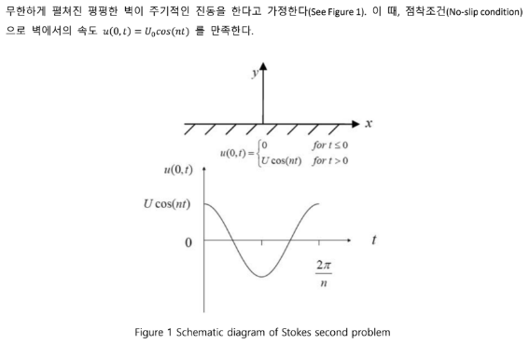
사용 프로그램: MATLAB R2023b
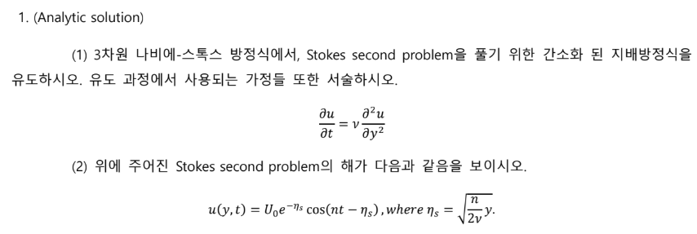

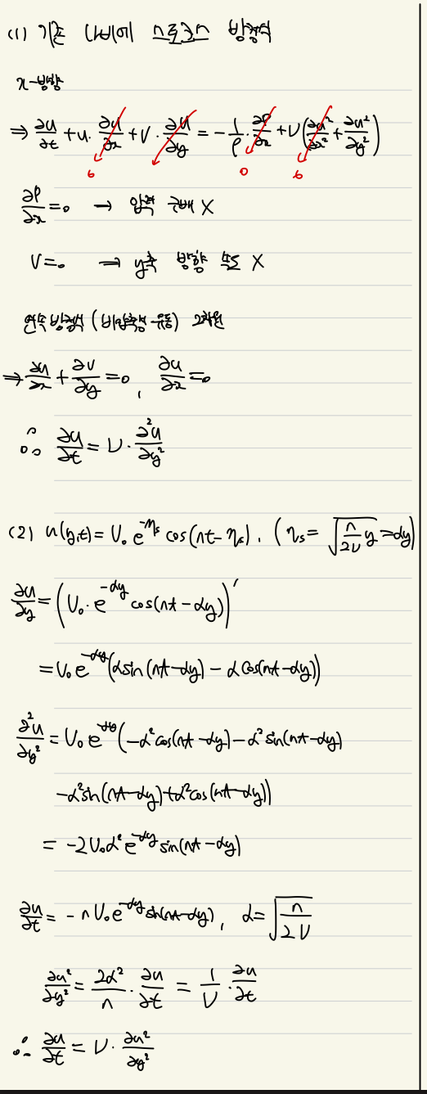

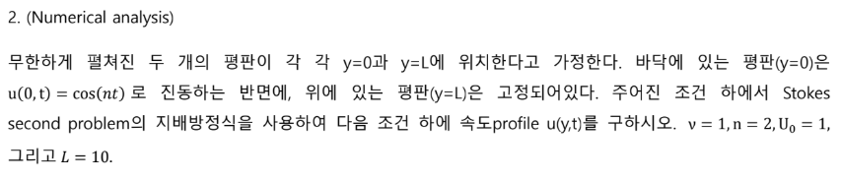
-code
clear; clc; close all;

% 문제에 주어진 조건
nu = 1;
n = 2;
U0 = 1;
L = 10;
Ny = 201; % 점의 개수
dy = L/(Ny-1); % 간격
y = linspace(0,L,Ny).'; % y 벡터 (열)

lambda = 0.4; % ν·dt/dy² (안정 조건 λ≤0.5)
dt = lambda*dy^2/nu; % time step
fprintf('λ = %.4f (OK ≤ 0.5)\n',lambda);

% 시간 설정
T_transient = 10*pi; % transient 시간
t_phase = [0, pi/2, pi, 3*pi/2, 2*pi]; % transient 구간 시점
t_phase_qs = T_transient + t_phase; % quasi-steady 시점
t_max = t_phase_qs(end); % 최종 시간
Nt = round(t_max/dt)+1; % 총 스텝 수
t_vec = (0:Nt-1)*dt; % 시간 배열

idx_tr = round(t_phase /dt)+1; % 인덱스(transient)
idx_qs = round(t_phase_qs/dt)+1; % 인덱스(quasi-steady)

% 행렬 생성
u = zeros(Ny,1);
u_new = zeros(Ny,1);
utr = cell(numel(t_phase),1);
uqs = cell(numel(t_phase),1);

% FTCS 구현
for k = 1:Nt
t = t_vec(k);

% 경계 조건
u(1) = U0*cos(n*t); % y=0
u(end) = 0; % y=L

% 내부 노드 업데이트 (FTCS)
for i = 2:Ny-1
u_new(i) = u(i) + lambda*(u(i+1) - 2*u(i) + u(i-1));
end
u = u_new; % 다음 스텝 준비

% 시점 저장
idx_now = k;
tr_hit = find(idx_tr == idx_now,1);
qs_hit = find(idx_qs == idx_now,1);
if ~isempty(tr_hit), utr{tr_hit} = u;
end
if ~isempty(qs_hit), uqs{qs_hit} = u;
end
end

% Transient 그래프
figure('Name','Transient'); hold on;
clr = lines(numel(t_phase));
for i = 1:numel(t_phase)
plot(utr{i}, y, 'Color', clr(i,:), ...
'DisplayName', sprintf('t = %.2f', t_phase(i)));
end
xlabel('u'); ylabel('y'); grid on;
title('Transient Velocity Profiles');
legend show;

% Quasi-Steady 그래프
figure('Name','Quasi-Steady'); hold on;
for i = 1:numel(t_phase)
plot(uqs{i}, y, 'Color', clr(i,:), ...
'DisplayName', sprintf('t = %.2f', t_phase(i)));
end
xlabel('u'); ylabel('y'); grid on;
title('Quasi-Steady Velocity Profiles (T = 10π 이후)');
legend show;

-answer
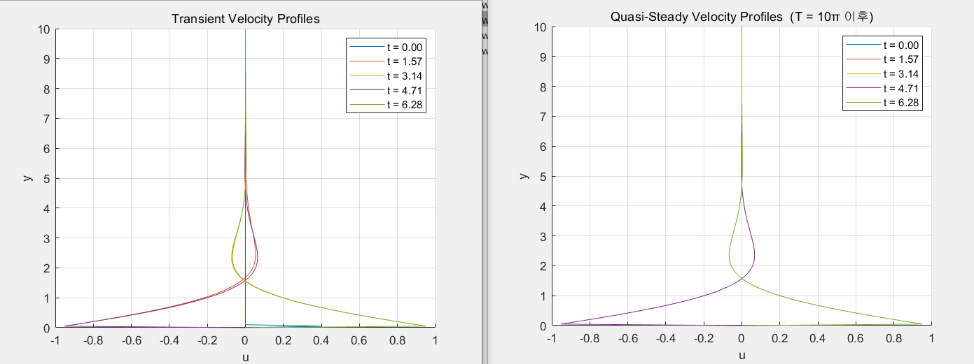
-code
clear; clc; close all;

% 문제에 주어진 조건
nu = 1;
n = 2;
U0 = 1;
L = 10;
Ny = 201;
dy = L/(Ny-1);
y = linspace(0,L,Ny).';
dt = 0.01;
lambda = nu*dt/dy^2;

% 시간 설정
T_tr = 10*pi; % transient 기간
tP = [0, pi/2, pi, 3*pi/2, 2*pi]; % 5개 관측 시점
tP_q = T_tr + tP; % quasi-steady 시점
t_end = tP_q(end);
Nt = round(t_end/dt)+1;
t_vec = (0:Nt-1)*dt;

idx_tr = round(tP /dt)+1; % 인덱스(transient)
idx_q = round(tP_q /dt)+1; % 인덱스(quasi-steady)

% C-N 계수행렬
Nint = Ny-2; % 내부 노드 수

% Crank–Nicolson 계수행렬 A (좌변)
e = ones(Nint,1); % 편의용 단위벡터
main = (1+lambda)*e; % 길이 Nint
off = (-lambda/2)*e; % 길이 Nint

A = spdiags([off main off],[-1 0 1],Nint,Nint); % 좌변 행렬
[Lmat,Umat] = lu(A); % LU 분해
B = spdiags([ -off (1-lambda)*e -off ],[-1 0 1],Nint,Nint); % 우변 행렬

% 변수
u = zeros(Ny,1); % 이전 스텝
u_new = u; % 다음 스텝
utr = cell(numel(tP),1);
uqs = cell(numel(tP),1);

% 시간 적분
for k = 1:Nt
t = t_vec(k);

% 경계조건
u(1) = U0*cos(n*t); % y=0
u(end) = 0; % y=L

% 우변 벡터 계산 (내부 노드만)
rhs = B*u(2:end-1);

% 경계 조건이 rhs에 주는 영향
rhs(1) = rhs(1) + (lambda/2)*(u(1) + u(1)); % 좌측
rhs(end) = rhs(end) + (lambda/2)*(u(end) + u(end)); % 우측

% 선형계 풀기
ytmp = Lmat\rhs;
u_int_new = Umat\ytmp;

% 결과
u_new(2:end-1) = u_int_new;
u = u_new;

% 저장
hit_tr = find(idx_tr==k,1); if ~isempty(hit_tr), utr{hit_tr}=u; end
hit_q = find(idx_q ==k,1); if ~isempty(hit_q ), uqs{hit_q }=u; end
end

% 그래프 출력
clr = lines(numel(tP));

figure('Name','Transient (C-N)'); hold on;
for i = 1:numel(tP)
plot(utr{i}, y,'Color',clr(i,:), ...
'DisplayName',sprintf('t = %.2f',tP(i)));
end
xlabel('u'); ylabel('y'); grid on; title('Transient Velocity (C-N)');
legend show;

figure('Name','Quasi-Steady (C-N)'); hold on;
for i = 1:numel(tP)
plot(uqs{i}, y,'Color',clr(i,:), ...
'DisplayName',sprintf('t = %.2f',tP(i)));
end
xlabel('u'); ylabel('y'); grid on; title('Quasi-Steady Velocity (C-N)');
legend show;

-answer
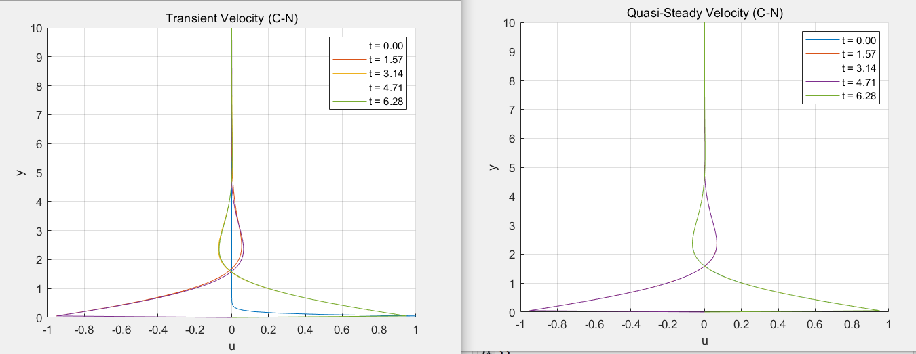
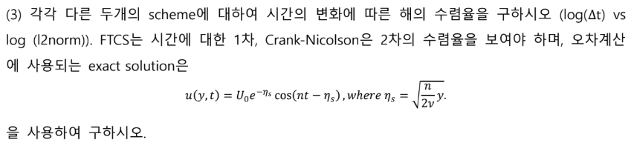
-code
clear; clc; close all;

% 주어진 조건
nu = 1;
n = 2;
U0 = 1;
L = 10;
Ny = 101;
dy = L/(Ny-1);
y = linspace(0,L,Ny).';

t_final = 2*pi; % 비교 시점(한 주기 후)
lambda_max = 0.4;

% Δt 세트 (FTCS 안정 조건 이내)
dt_base = lambda_max*dy^2/nu;
dt_vec = dt_base * (0.5).^(0:4);% 5 단계

% exact solution
eta = @(yy) sqrt(n/(2*nu))*yy;
u_ex = @(yy,t) U0*exp(-eta(yy)).*cos(n*t - eta(yy));

% 결과 저장
err_FTCS = zeros(size(dt_vec));
err_CN = zeros(size(dt_vec));

% 반복 : Δt 별 계산
for kdt = 1:numel(dt_vec)
dt = dt_vec(kdt);
Nt = round(t_final/dt); % 필요한 스텝 수
lambda = nu*dt/dy^2;

% 1) FTCS
u = zeros(Ny,1);
for nt = 1:Nt
t = (nt-1)*dt;
u(1) = U0*cos(n*t);
u(end) = 0;
u(2:end-1) = u(2:end-1) + ...
lambda*(u(3:end) - 2*u(2:end-1) + u(1:end-2));
end
err_FTCS(kdt) = sqrt(sum((u - u_ex(y,t_final)).^2)*dy);

% 2) Crank–Nicolson
Nint = Ny-2;
e = ones(Nint,1);
main_A = (1+lambda)*e;
off_A = (-lambda/2)*e;
A = spdiags([off_A main_A off_A],[-1 0 1],Nint,Nint);
[Lmat,Umat] = lu(A); % LU 1회
B = spdiags([-off_A (1-lambda)*e -off_A],[-1 0 1],Nint,Nint);

u = zeros(Ny,1); % 초기화
for nt = 1:Nt
t = (nt-1)*dt;
% 경계
u(1) = U0*cos(n*t);
u(end) = 0;
% rhs
rhs = B*u(2:end-1);
rhs(1) = rhs(1) + (lambda/2)*(u(1)+u(1));
rhs(end) = rhs(end) + (lambda/2)*(u(end)+u(end));
u_int = Umat\(Lmat\rhs);
u(2:end-1) = u_int;
end
err_CN(kdt) = sqrt(sum((u - u_ex(y,t_final)).^2)*dy);
end

% 그래프 출력
figure; loglog(dt_vec,err_FTCS,'-o','LineWidth',1.4); hold on;
loglog(dt_vec,err_CN ,'-s','LineWidth',1.4);
grid on; xlabel('\Deltat'); ylabel('L_2 Error');
title('Time-step Convergence (FTCS vs Crank–Nicolson)');
legend('FTCS (1^{st})','C–N (2^{nd})','Location','northwest');

% 기울기 계산
p_FTCS = polyfit(log(dt_vec),log(err_FTCS),1);
p_CN = polyfit(log(dt_vec),log(err_CN),1);
fprintf('FTCS 수렴 차수 ≈ %.2f\n',-p_FTCS(1));
fprintf('C–N 수렴 차수 ≈ %.2f\n',-p_CN(1));

-answer
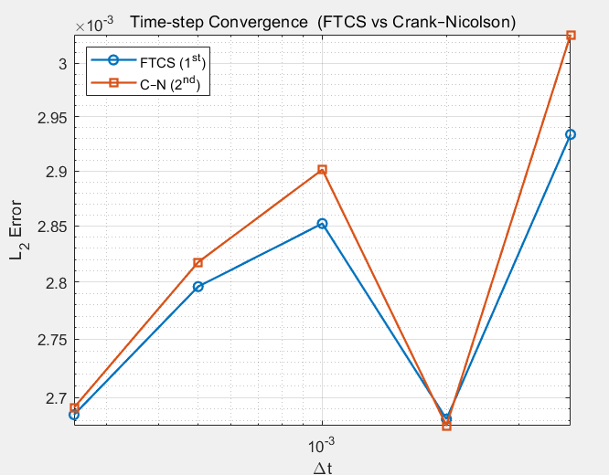

-code
clear; clc; close all;

% 문제에 주어진 조건
nu = 1; n = 2; U0 = 1; L = 2; % L=2로 변경
Ny = 161;
dy = L/(Ny-1);
y = linspace(0,L,Ny).';
dt = 0.006;
lambda = nu*dt/dy^2; % C–N이므로 안정
fprintf('lambda = %.3f\n',lambda);

% 시간 설정
T_tr = 10*pi; % transient 기간
tP = [0, pi/2, pi, 3*pi/2, 2*pi]; % 5개 시점
tP_q = T_tr + tP; t_end = tP_q(end);
Nt = round(t_end/dt)+1; t_vec=(0:Nt-1)*dt;
idxP = round(tP /dt)+1; idxQ = round(tP_q/dt)+1;

% Crank–Nicolson 계수행렬
Nint = Ny-2; e = ones(Nint,1);
main = (1+lambda)*e; off = (-lambda/2)*e;
A = spdiags([off main off],[-1 0 1],Nint,Nint);
[Lm,Um] = lu(A);
B = spdiags([-off (1-lambda)*e -off],[-1 0 1],Nint,Nint);

% 적분
u=zeros(Ny,1); u_new=u;
utr=cell(numel(tP),1); uqs=cell(numel(tP),1);

for k=1:Nt
t = t_vec(k);
u(1)=U0*cos(n*t); u(end)=0; % 경계 조건
rhs = B*u(2:end-1);
rhs(1) = rhs(1)+ (lambda/2)*(u(1)+u(1));
rhs(end) = rhs(end)+(lambda/2)*(u(end)+u(end));
u(2:end-1)= Um\(Lm\rhs); % 해
% 저장
hit=find(idxP==k); if ~isempty(hit), utr{hit}=u; end
hit=find(idxQ==k); if ~isempty(hit), uqs{hit}=u; end
end

% 그래프 작성
clr = lines(numel(tP));
figure('Name','Transient L=2'); hold on;
for i=1:numel(tP), plot(utr{i},y,'Color',clr(i,:), ...
'DisplayName',sprintf('t=%.2f',tP(i))); end
xlabel('u'); ylabel('y'); title('Transient (L=2)');
legend show; grid on;

figure('Name','Quasi-Steady L=2'); hold on;
for i=1:numel(tP), plot(uqs{i},y,'Color',clr(i,:), ...
'DisplayName',sprintf('t=%.2f',tP(i))); end
xlabel('u'); ylabel('y'); title('Quasi-Steady (L=2, T=10\pi 이후)');
legend show; grid on;

-answer
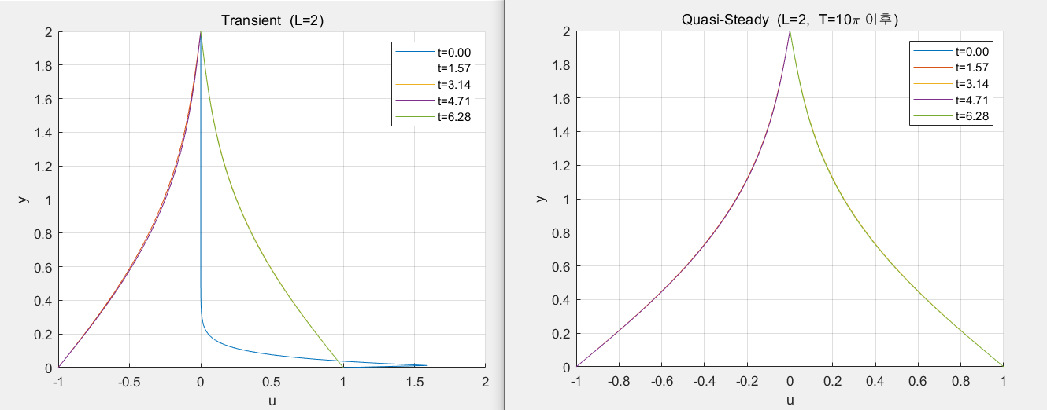
두 평판 사이의 거리가 줄어들게 되면 속도 분포는 지수적으로 감쇠하는 형태가 아닌 S자 곡선의 형태로 영역 전체에서 완만하게 변화하게 된다.

